|  |  |  |  |
| --- | --- | --- | --- |
| 员工 | 第一题分数 | 第二题分数 | 总分 |
| Lynn | 18 | 18 | 36 |
| peter | 19 | 18 | 37 |
| plato | 17 | 18 | 35 |
| gace | 17 | 17 | 34 |
| summer | 16 | 16 | 32 |
| chaning | 17 |  |  |

第一题：

Lynn

1.没有username.txt会报错

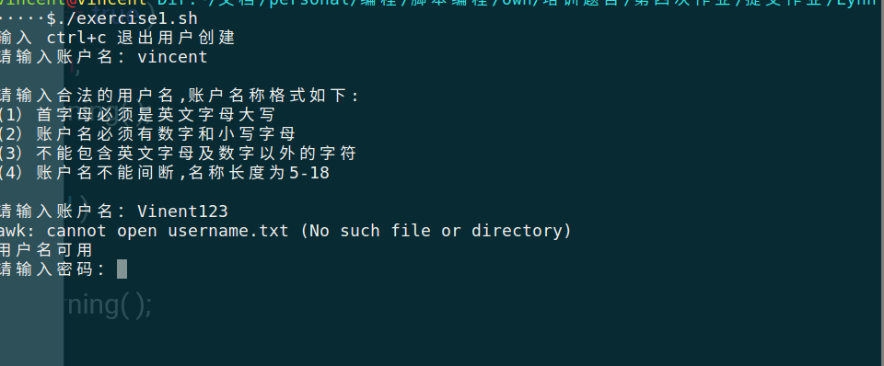

2.密码错误和年龄错误，应该让用户重新输入一次

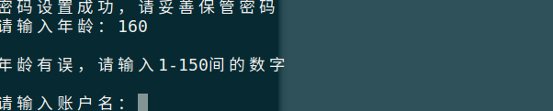

3.提示信息错误

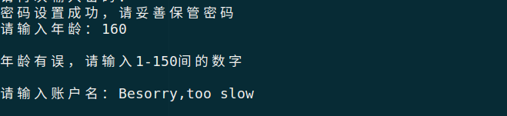

4.函数划分不合理，readAge函数设计写入所有数据

5.格式及格，命名及格，功能及格

规范：9分

函数名称不好：-1

功能：9分

提示信息比较全面：+1；防呆没有做好：-1；用户交互不友好：-1

Peter：

1.提示很好，并且每次存一个账户就刷新界面

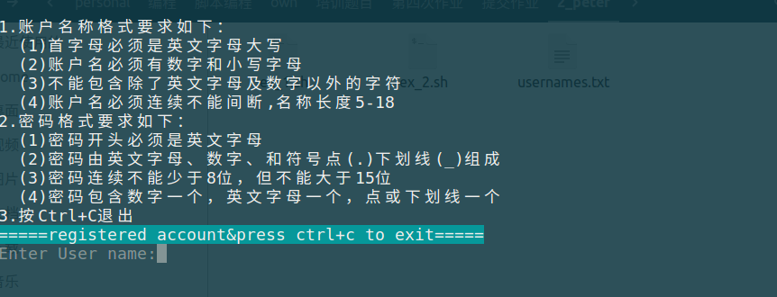

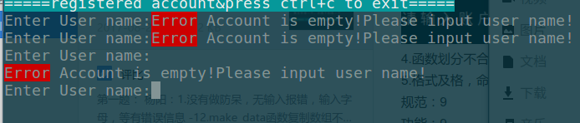

2.提示信息看不清楚

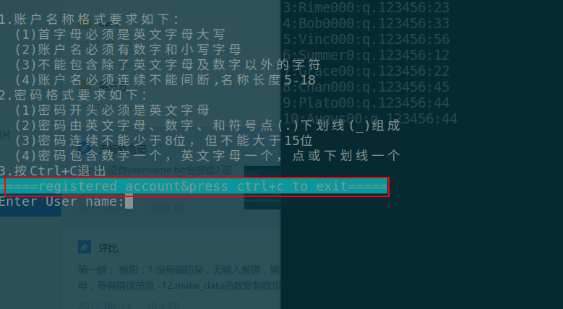

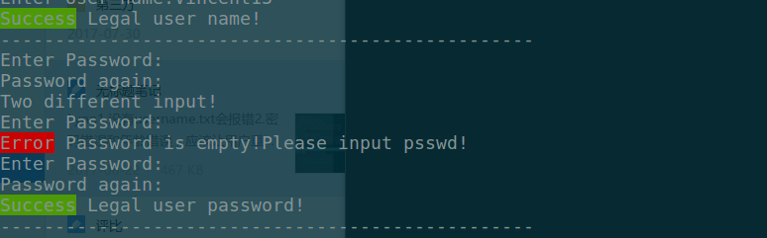

3.判断年龄使用正则表达式过少

规范：9分

脚本命名：-1

功能：10分

提示信息很全面：+1；正则判断相对较少-1；

Plato

1.配置文件，第一列应为ID

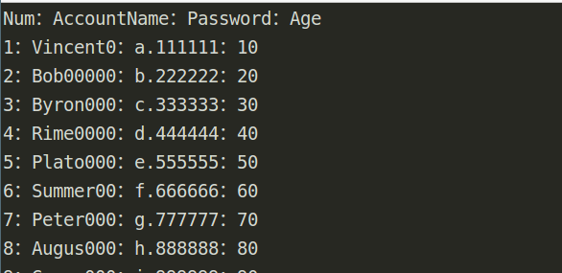

2.密码输入应该考虑两次输入验证，大家都做到了

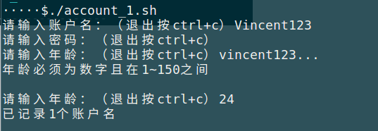

3.提示信息应该在开头字段显示，这样很乱

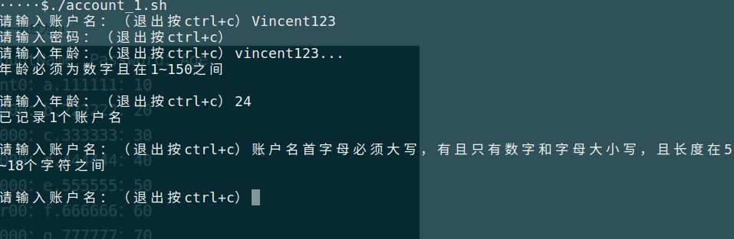

4.declare i=0序列号命名不规范

5.没有考虑已经有文件了，并且有用户信息，使用追加的方式

6.代码断行不美观

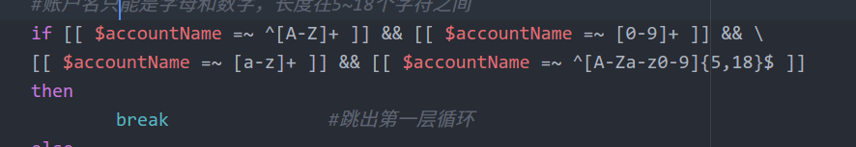

规范：9分

变量命名：-1

功能：8分

交互不友好：-1；没有考虑文件存在用户追加：-1

Grace

1.错字

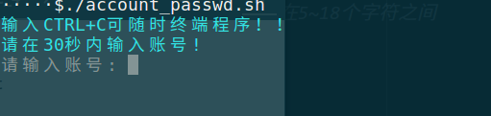

2.超时输入，解决不合理

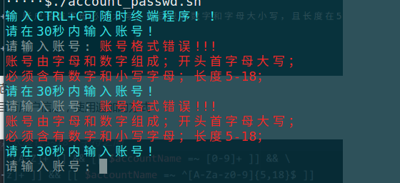

3.提示信息不人性化，应该上来就提示用户名，密码，年龄规则

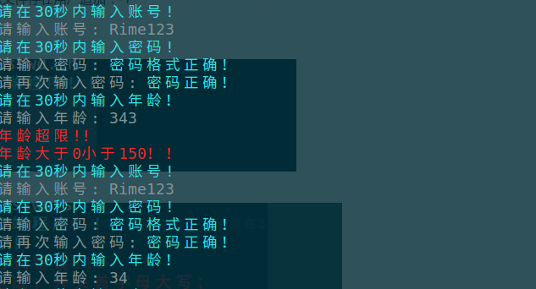

4.if判断不规范

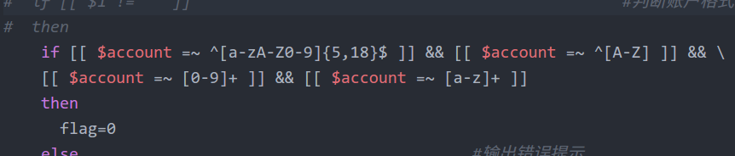

5.password2命名不规范

6.函数名称account，是名词，password2

7.注释代码

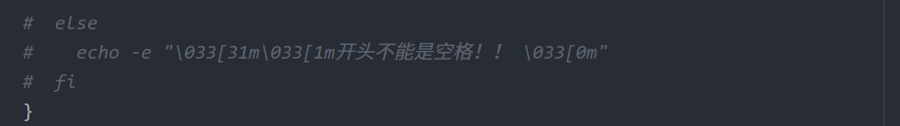

规范：9

命名：-1

功能：8

提示信息不全面：-1；版面差：-1；

summer

1.年龄防呆错误

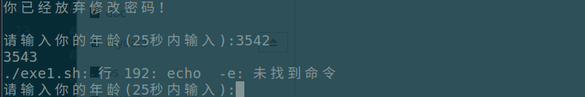

2.没有考虑已经存在文件，考虑不全面

3.缩进不规范

4.if判断语句不规范

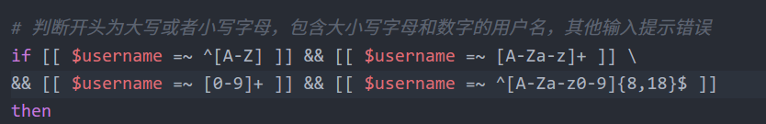

5.getpassword，passwordModification

规范：8分

版面：-1；命名：-1

功能：8分

提示信息不友好：-1；逻辑乱，函数使用不恰当：-1

chaning:

1.函数名accountRecord，getStatus，passwdRecord，tempPassword，sameInput，ageRecord

2.缩进不对

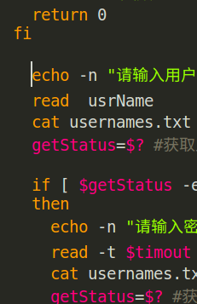

规范： 8

1.缩进:-1

2.命名：-1

功能：9

提示信息不友好：-1

第二题：

Lynn

1.参数错误应该提示，没有参数也要提示使用信息

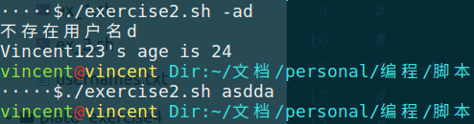

2.文件不存在应该提示，就不需要查询了

3.\n逻辑不成立，即使结果正确

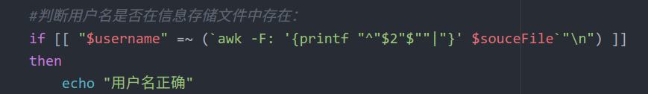

Peter

1.参数防呆没有做，没有选项应该提示

2.这个是返回光标位置

截图.png

3.变量名

截图.png

4.没有文件报错

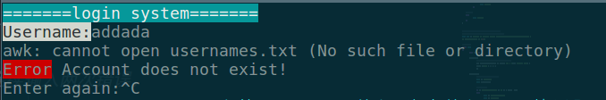

规范：9

1.变量：-1

功能：9

1.防呆没有做：-1

Plato

1.没有文件，没做防呆

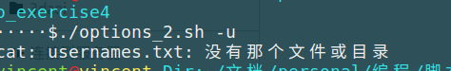

2.-a选项的默认值显示不对

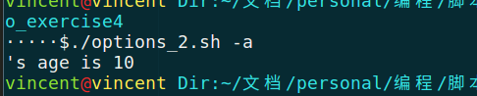

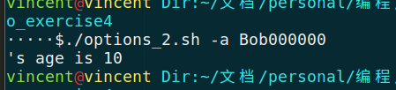

3.版本信息

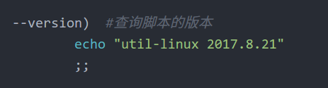

规范: 10分

功能：8分

1.没有文件的防呆未做：-1；-a的功能未实现：-1

Grace

1.没有文件报错

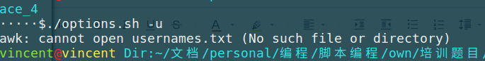

2.不考虑换行



3.password1，

4.注释不规范

5.不缩进

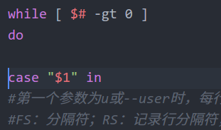

6.参数防呆没有做

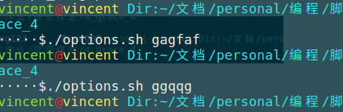

规范：8分

1.注释不规范：-1；代码不缩进：-1

功能：9分

1.防呆：-1；

summer

1.version不符合要求

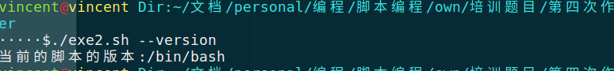

2.没有文件防呆

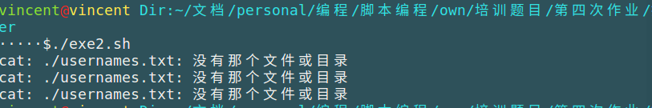

3.allnumber，allusername，array_name，char

4.-u后面不接参数，-l后面不接参数，

截图.png

5.版面格式乱

6.函数使用乱，嵌套

规范：8

1.没用的变量名：-1

2.代码不缩进：-1

功能：8

1.防呆：-1

2.选项功能理解错误：-1